气体浓度监控管理系统
中心管理系统（CMS）通讯协议

目录
一、总则： ３
二、系统组成： ３
2.1、系统组成的各个模块。 ３
2.2、各个模块负责的具体功能。 ３
三、系统通信框架。 ３
四、CMS和MCU通信协议。 ４
五、CMS和MOBLIE通信协议。 ４
六、修订备注。 ４

一、总则：
本文规定了为实现集中监控管理而使用的前端设备在设计、制造中应遵循的通讯协议。本通讯协议适用本公司设计、生产的前端智能气体检测设备和在这些设备的基础上构成的不同规模的监控系统，以及对应手机客户端。

二、系统组成：

2.1、系统组成的各个模块。
系统由三部分组成：
前端智能设备（MCU）
中心服务器（CMS）
移动客户端（MOBLIE）
下文均已MCU CMS MOBLIE代之实际模块名称。

2.2、各个模块负责的具体功能。
前端智能设备（MCU）：
负责采集数据，将数据打包传送给中心服务器。

中心服务器（CMS）：
1.解析前端设备发送的数据，存入数据库。
2.解析移动客户端的请求，返回对应的数据包。

移动客户端（MOBLIE）：
负责向中心服务器请求所需的数据，显示在界面上。

三、系统通信框架。
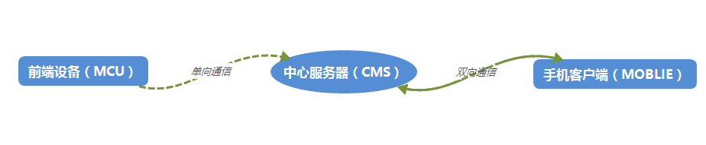
前端设备单向中心服务器发送数据。（短连接）
中心服务器和手机客户端有双向的数据交互。（长连接）

这个版本只实现数据的历史查询，未实现实时查询。（每次查询的数据都是，前端设备发回的历史数据，在数据库的存值）

四、CMS和MCU通信协议。
考虑到前端设备是嵌入式设备，使用HTTP协议，作为Http Client和 CMS通信，工作量较大。（前端设备是否已跑Ucos ii 或者 Linux ，可建议使用Http协议）

协议暂定使用TCP和CMS通信，前端设备生产时已配置公网上的CMS地址和端口。包头为自定私有包头，数据包为XML格式，方便后期调试排查问题。（前端设备可考虑加密算法，AES简单，RSA较复杂）。

协议包头消息格式：（共16字节）
内容 | 起始码 | 消息码 | 时间戳 | CRC
字节数 | 2 | 2 | 10 | 2
示例 | MS | 01 | 1488333690 | 48
CRC校验值：XML字符串的所有校验值。取最后两位填入协议包头。

数据包：
<?xml version="1.0" encoding="utf-8" ?>
<MSG>
<INFO Id=”1” Type=”1”>
<DETAIL>
<Describe>甲烷报警</ Describe >
<Time>2017-03-01 10:10:10</Time>
<Data>120</Data>
< Measurement >mg/m3</ Measurement >
</DETAIL>
</INFO>
</MSG>

Id 表示当前的数据序列号
Type 表示当前的数据表示的气体检测类型

五、CMS和MOBLIE通信协议。

六、修订备注。

人员 | 版本 | 时间 | 备注
陈光乐 | V0.1 | 2017-3-1 | 建立

